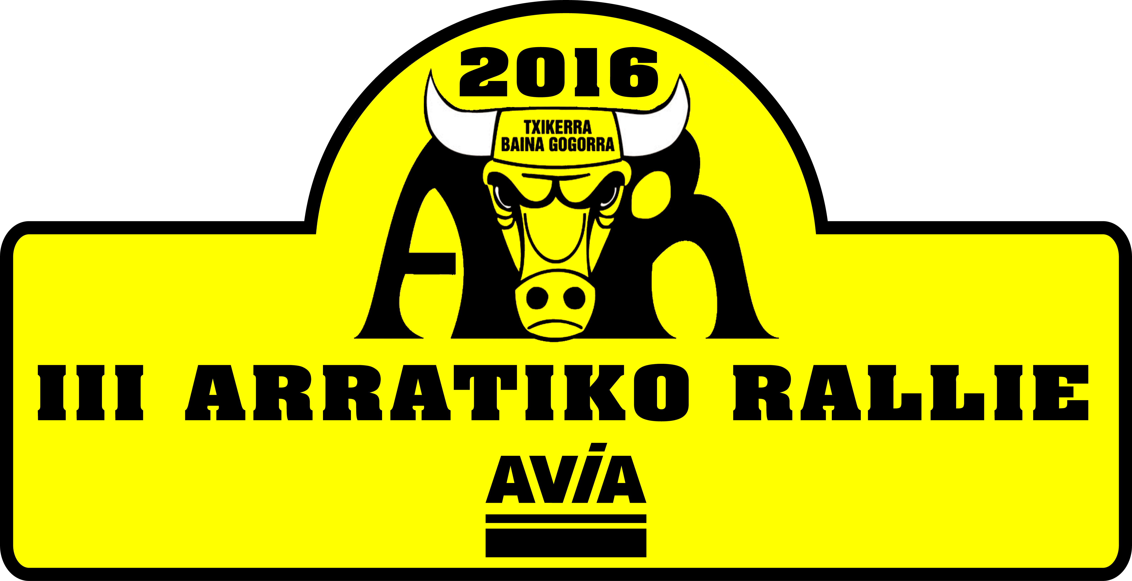


RESERVADO ORGANIZACION
ORDEN DE ENTRADA
FECHA Y HORA DE ENTRADA
SOLICITUD DE INSCRIPCION
 | PILOTO | COPILOTO
1º APELLIDO
NOMBRE
DIRECCION
POBLACION
FECHA NACIMIENTO
E-MAIL
TELEFONO

MARCA………............................. MODELO………………………………………. AÑO………………
MATRICULA…………....... COLOR…………………… ITV ……………………….
SEGURO…………………………………. CARCTERISTICA ADICIONAL……………………………………….
VEHICULO
INSCRIPCION EN
RALLY REGULARIDAD FEVA………………………… 70 EUR
PARTICIPACION EN TR ESPECIAL………………… 10 EUR
PARTICIPACION EN LA CENA PILOTO…………. 15 EUR
PARTICIPACION EN LA CENA COPILOTO…….. 15 EUR
TOTAL ……………………………………………….......

9 DE JULIO DE 2016

LIMITE DE PARTICIPANTES 60 VEHICULOS
Nº CUENTA DE INGRESO BBK 2095 0014 20 9109761773
CONCEPTO DEL INGRESO ARRATIKO RALLYE Y NOMBRE DE PILOTO
Nº FAX 94 439 39 46 o rallyarratia2016@gmail.com o TL ARRATIKO RALLYE PARA WASP O LLAMADAS 637769490
CADA INSCRIPCION DEBE DE IR ACOMPAÑADA DE RESGUARDO DE INGRESO O TRANSFERENCIA.
CONOZCO Y ACEPTO EL REGLAMENTO PARTICULAR DEL 1ER ARRATIKO RALLYE, IGUALMENTE RECONOZCO COMO AUTENTICOS LOS DATOS ARRIBA RESEÑADOS Y DECLARO QUE EL VEHICULO PARTICIPANTE CUMPLE CON LOS REQUISITOS EXIGIDOS POR LA NORMATIVA DE TRAFICO RESPONSABILIZÁNDOME DE LAS CONTINGENCIAS QUE PUDIERAN SOBREVENIR POR CAUSA DEL VEHICULO
EN………………………………………… A ………………… DE …………………………………… DE 2016 FIRMA…………………………………………………………………

